Заголовок
Створення алгоритмів і технологій для модернізації існуючих навігаційних корабельних та берегових РЛС із метою підвищення ефективності виявлення малорозмірних надводних об'єктів в умовах сильного засвічення відбиттями від збуреного моря. "Море"

Анотація проекту (розробки)
Проект передбачує створення нових методів і технологій обробки радіолокаційної інформації для некогерентних РЛС, що дозволить підвищити їх ефективність при виявленні малорозмірних об'єктів в умовах сильної засвічування відбиттями від морських хвиль.

Опис проекту (розробки)
Раніше у всіх випадках для рішення задачі виявлення малорозмірних об'єктів на фоні збуреного моря здійснювалася розробка спеціалізованих РЛС. В той же час, існує величезна кількість навігаційних некогерентних РЛС, якими оснащені як кораблі, так і пункти берегового спостереження. Їх удосконалення дозволяє при порівняно невеликих затратах коштів суттєво поліпшити характеристики виявлення об’єктів на фоні завад від моря.
У ході проекту буде створено імітатор сигнально-завадового становища для корабельних і берегових РЛС, який не тільки забезпечить відпрацьовування технічних рішень, створених в процесі виконання роботи, але й може використовуватися для тестування систем обробки й відображення як серійних РЛС так і перспективних.
Будуть створені та реалізовані на імітаторі моделі сигнально-завадового становища, які дозволять відробити в лабораторних умовах основні технічні рішення системи обробки й відображення радіолокаційної інформації.
Буде розроблений зразок технологічної РЛС для відпрацьовування в натурних умовах методів та алгоритмів виявлення об’єктів на фоні моря.
Під час проведення робіт заплановано створення експериментального зразка системи просторово-часової обробки сигналів некогерентної РЛС, а також комплекту документації для нього.
Будуть проведені випробування розроблених пристроїв, як у лабораторних, так і натурних умовах.
Отримані результати можуть використовуватися при проектуванні перспективних радіотехнічних систем різного призначення, а також послужать основою для модернізації парку некогерентних корабельних і берегових навігаційних РЛС.

Інноваційні аспекти та переваги проекту (розробки)
Запропонований проект дозволяє модернізувати існуючі некогерентні РЛС для підвищення ефективності висвітлення ними надводної обстановки. На сьогодні некогерентні РЛС знайшли широке застосування на кораблях і берегових пунктах спостереження морських сил і берегової охорони. Вони використовуються як для рішення завдань навігаційного забезпечення кораблеводіння, так і охорони водних територій. Однак, при сильних хвилюваннях, внаслідок засвічення, створюваного відбиттями від морських хвиль, некогерентні РЛС практично сліпі. У зв'язку із цим є доцільним, використовуючи сучасні методи просторово-часової обробки, підвищити ефективність виявлення та спостереження малорозмірних надводних об'єктів за допомогою таких РЛС. Такий підхід при мінімумі витрат (у порівнянні з розробкою нових РЛС) дозволяє одержати максимальний позитивний ефект.
Застосування оригінальних методів просторової селекції на етапі первинної обробки радіолокаційної інформації в сполученні з методами непараметричного виявлення й вторинними методами обробки в створеному пристрої введення, обробки й відображення радіолокаційної інформації дозволить поліпшити спостережуваність малорозмірних об'єктів на фоні відбиття від морських хвиль у серійних, некогерентних, навігаційних РЛС корабельного й берегового базування. Створений пристрій буде досить універсальним і його можна буде застосувати в різних типах РЛС для поліпшення їх характеристик.
Створені технології й документація дозволять організувати виробництво розроблених пристроїв. Оснастивши ними свої навігаційні РЛС, можна буде поліпшити їхні характеристики без істотних матеріальних витрат. Розроблені пристрої можуть бути предметом експортної поставки, що дозволить підвищити споживчу якість широкого класу існуючих морських РЛС.

Додаткова інформація (технічні подробиці)
Робочий діапазон Х або Ku
Дальність виявлення надводних об'єктів, милі:
човен, буй 3
малий корабель 7
середній корабель 14
транспорт водотоннажністю більше 1000 т 20
Дальність виявлення, км:
наземних об'єктів:
людини до 4
техніки до 10
літальних апаратів на висоті до 30 м:
дельтаплана 5
вертольота 10

Поточна стадія розвитку

◻ Науково-дослідна робота, лабораторні випробування
◻ Макет, дослідний зразок
◻ Промисловий зразок
◻ Вже на ринку
◻ Термін реалізації проекту (розробки) 2..3 роки
Додаткова інформація
◻ Проведені маркетингові дослідження
◻ Є бізнес-план
◻ Дослідно-конструкторська робота, проектно-кошторисна документація
◻ Проміжний результат науково-дослідних, дослідно-конструкторських, дослідно- технологічних робіт, додаткові дослідження
◻ Інше {вказати):

Права інтелектуальної власності

◻ Подана заявка на патент

◻ Патент отриманий

◻ Авторські права (соруright)

◻ Секрети виробництва (know-how)

◻ Ексклюзивне право (exclusive rights)

◻ Інше (вказати):

Коментарі (вкажіть країну і рік патенту /патентної заявки, поясніть інші типи прав на інтелектуальну власність.)

СФЕРИ ЗАСТОСУВАННЯ

Існуючі та потенційні сфери застосування.
Прикордонна служба: РЛС для охорони Державного кордону; навігаційне устаткування: навігаційні корабельні РЛС; оснащення пунктів технічного спостереження за водними регіонами.

СПІВРОБІТНИЦТВО

Тип потрібної співпраці (можна обирати більш ніж один пункт)
◻ 1. Ліцензійна угода
◻ 2. Технічна кооперація
◻ Спільна подальша розробка
◻ Випробування нових застосувань
◻ Адаптація до вимог замовника
◻3. Угода про спільне підприємство
◻ 4. Виробнича угода (субпідряд & спільний підряд)
◻ Адаптація технології на нові матеріали
◻ Новий спосіб використання існуючої виробничої лінії
◻ Зміна існуючих технологій (установок, процесів, тощо) потенційного
партнера
◻ Принципово новий процес
◻ 5. Комерційна угода з технічним сприянням
◻ Монтаж
◻ Розробка і виготовлення на замовлення
◻ Технічне консультування
◻ Контроль якості
◻ Технічне обслуговування
◻ 6. Фінансові ресурси
◻ Загальна сума витрат, необхідних для реалізації проекту (розробки) -
у тому числі:
◻ витрати на обладнання -
◻ витрати на заробітну плату -
◻ інші витрати –
◻ власні кошти -
Країни, яким надається перевага:

Додаткова інформація (малюнки, посилання)
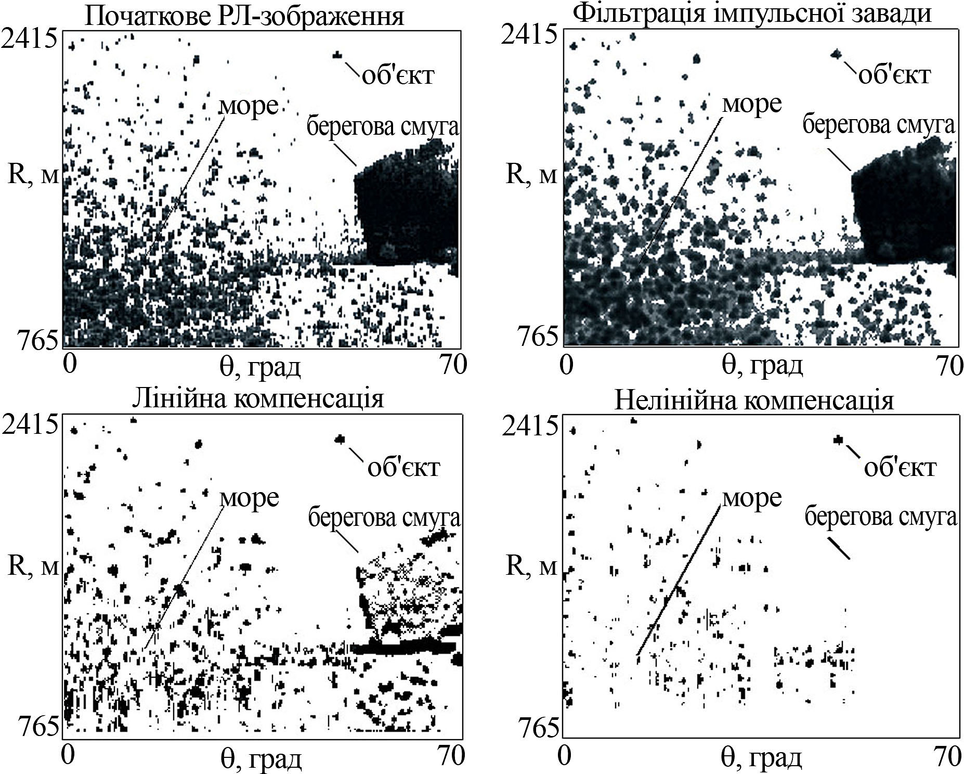
Радіолокаційні зображення морської поверхні й надводного об'єкта ($θ, R$ -азимут і дальність до елемента поверхні, що відбиває)

Отримані результати, крім іншого, знайшли відображення у монографії: В.Ф. Кравченко, В.І. Луценко, І.В. Луценко «Розсіювання радіохвиль морем і виявлення об'єктів на його тлі».- М: Фізматліт. – 2015.- 445 с.

КОНТАКТНА ІНФОРМАЦІЯ

Організація Інститут радіофізики та електроніки ім. О.Я. Усикова НАН України
Адреса вул. Ак. Проскури, 12 |  | Місто / Країна м.Харків, Україна
Контакт на особа (п.і.б.) Луценко В.І. |  | Відділ (Департамент) Фізичної інтроскопії, група «Дистанційне зондування»
Телефон  (057) 720-3445  (098)748-5864 | Факс | Е-mail | lutsenko@ire.kharkov.ua

